Фестиваль любительской рыбалки «КлёвОК»

прошёл в Верхнем Уфалее

16 августа на берегу Верхнеуфалейского водохранилища, в районе Комсомольского парка, состоялся фестиваль любительской рыбалки «КлёвОК». Организатором мероприятия выступило Верхнеуфалейское структурное подразделение "Облохотрыболовсоюза" при поддержке городских партнёров.
Дождливая погода не помешала участникам продемонстрировать мастерство, выдержку и настоящий рыболовный характер. На старт вышли 33 человека: дети, женщины и мужчины с разным опытом — от начинающих любителей до рыболовов с многолетним стажем.

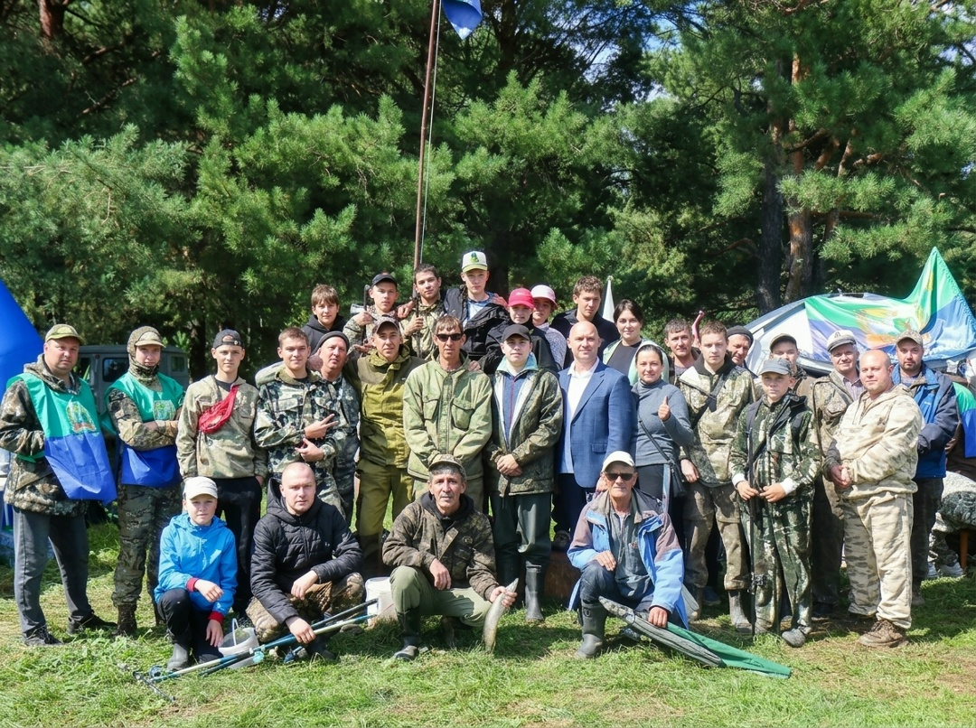

Три часа рыболовного азарта из 9
Соревнования прошли в один трёхчасовой тур. Участники ловили с берега на поплавочную удочку с одним крючком или мормышкой. Разрешалось использовать любые насадки, соответствующие правилам соревнований.
Каждый участник применял собственные оснастки, способы прикармливания и рыболовные хитрости. Интрига сохранялась до самого взвешивания, поскольку победителей определяли по общему весу улова.
Для гостей и участников были организованы горячий чай, пирожки и питьевая вода. Рыболовы, которые не взяли с собой прикормку, могли получить её непосредственно на месте проведения фестиваля.

Победители среди детей

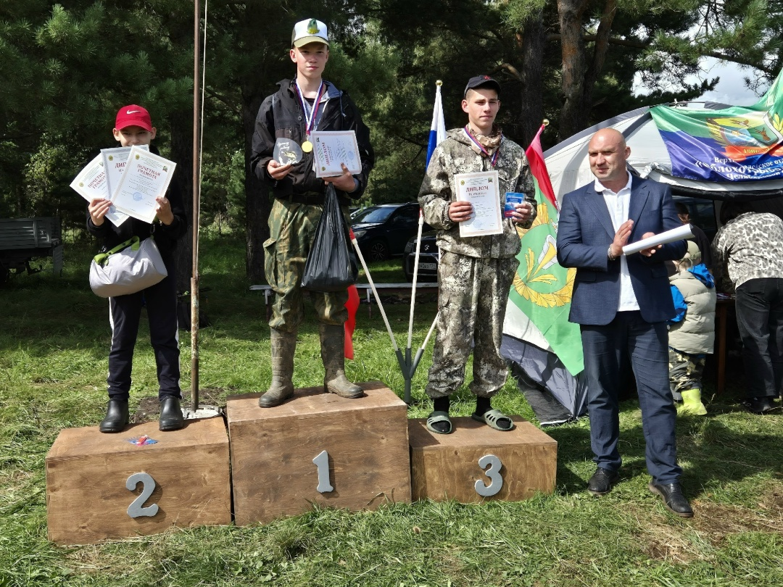

Первое место занял Андрей Юрьевич Бородин, участник № 53.
Второе место завоевал Георгий Витальевич Мясников, участник № 97. Георгий стал самым юным участником фестиваля и получил отдельную грамоту за первую пойманную рыбу.
Третье место занял Анатолий Алексеевич Курьянов, участник № 71.
Все участники детской категории получили грамоты и символические подарки.
Победители среди женщин

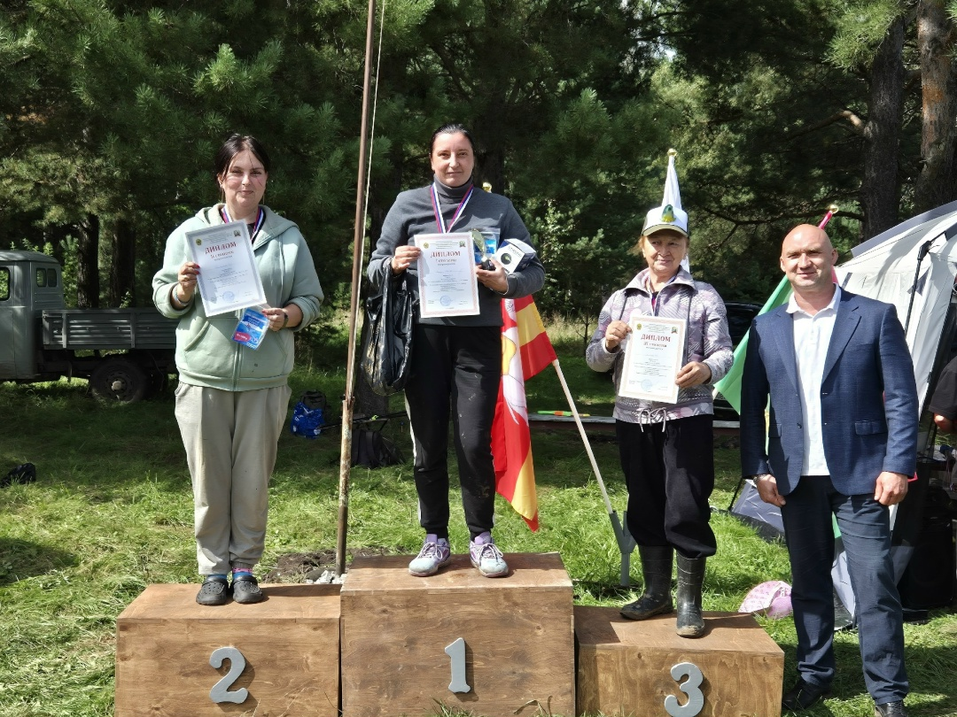

Первое место — Алёна Сергеевна Кругленкова, участница № 42.
Второе место — Татьяна Сергеевна Даниленко, участница № 10.
Третье место — Римма Герасимовна Лямина, участница № 13.
Все участницы женской категории также были отмечены грамотами и памятными подарками.

Победители среди мужчин

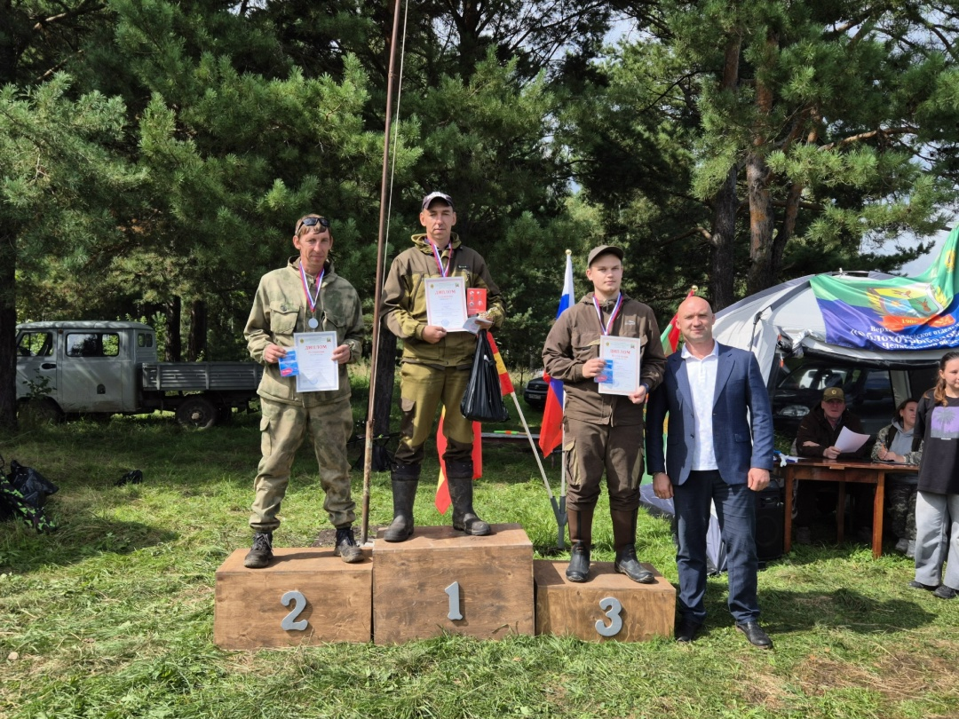

Первое место уверенно занял Андрей Алексеевич Пильщиков, участник № 37.
На втором месте — Дмитрий Алексеевич Пильщиков, участник № 7.
Третье место занял Сергей Александрович Родионов, участник № 1.

Самая крупная рыба фестиваля
Обладателем самой крупной пойманной рыбы стал Дмитрий Петрович Анисимов, участник № 8.

Победители и призёры фестиваля получили дипломы соответствующих степеней и подарки.

Благодарим участников и партнёров:
- Верхнеуфалейское структурное подразделение выражает отдельную благодарность егерскому составу, представители которого работали в судейской коллегии и помогли обеспечить честное и организованное проведение соревнований;
- магазин «Мир увлечений» за помощь в проведении данного мероприятия.

Мероприятие прошло при поддержке местного отделения партии «Единая Россия», представители которого позаботились о комфорте гостей: участников угощали горячим чаем и вкусными пирожками, обеспечили питьевой водой, а тем, кто забыл прикормку, предоставили её на месте — чтобы ничто не помешало хорошему клёву и отличному настроению.
Так же, выражаем благодарность за помощь в проведении данного мероприятия руководству "Облохотрыболовсоюза".
Фестиваль «КлёвОК» объединил жителей Верхнего Уфалея разных возрастов, подарил участникам яркие эмоции и ещё раз показал, что рыбалка — это не только соревнование, но и общение, взаимная поддержка и любовь к природе родного края.
Спасибо всем, кто был с нами! Будем продолжать и развивать эту добрую традицию.

